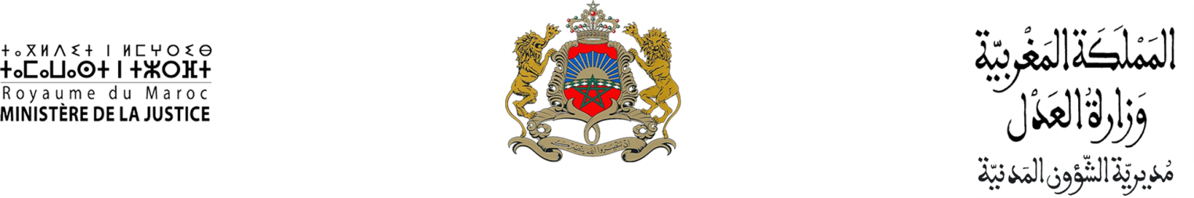

بـــــلاغ

في إطار حرص وزارة العدل على إغناء رأسمالها البشري، وخلق فرص الشغل لفئة عريضة من حملة الشهادات الجامعية العليا، قامت هذه الوزارة بالإعلان على عدد من المباريات والامتحانات للولوج إلى سلك القضاء أو إحدى المهن القانونية والقضائية أو جهاز كتابة الضبط.

وفي هذا السياق تعلن وزارة العدل أنه، تطبيقا لمقتضيات المادة 9 من القانون رقم 16.03 المتعلق بخطة العدالة الصادر بتاريخ 14 فبراير 2006، توصلت بمجموعة من طلبات الترشيح لولوج هذه المهنة، بلغ عددها 390 طلبا تقدم بها المترشحات والمترشحون الحاصلون إما على شهادة الدكتوراه أو على شهادة العالمية، وذلك على النحو التالي:
- 297 طلبا يخص حملة شهادة الدكتوراه؛
- 93 طلبا يخص حملة شهادة العالمية.

وقد تم تشكيل لجنتين على مستوى الوزارة يرأس الأولى مدير الشؤون المدنية والمهن القانونية والقضائية، والثانية مدير الموارد البشرية وتضمان في عضويتهما كلا من رئيس الهيئة الوطنية للعدول، ورئيس قسم المهن القانونية والقضائية، ورئيس قسم التنظيم القضائي والخريطة القضائية، ورئيس قسم قضايا الأسرة والجنسية، عهد إليهما بدراسة الطلبات المقدمة المذكورة، والتأكد من مدى توفر أصحابها على الشروط المطلوبة قانونا.

وقد أسفرت نتائج أشغال اللجنتين المذكورتين عن قبول 335 طلبا، من بينها 58 طلبا يخص العنصر النسوي، أي بنسبة 17.31 %، ورفض 55 طلبا.

